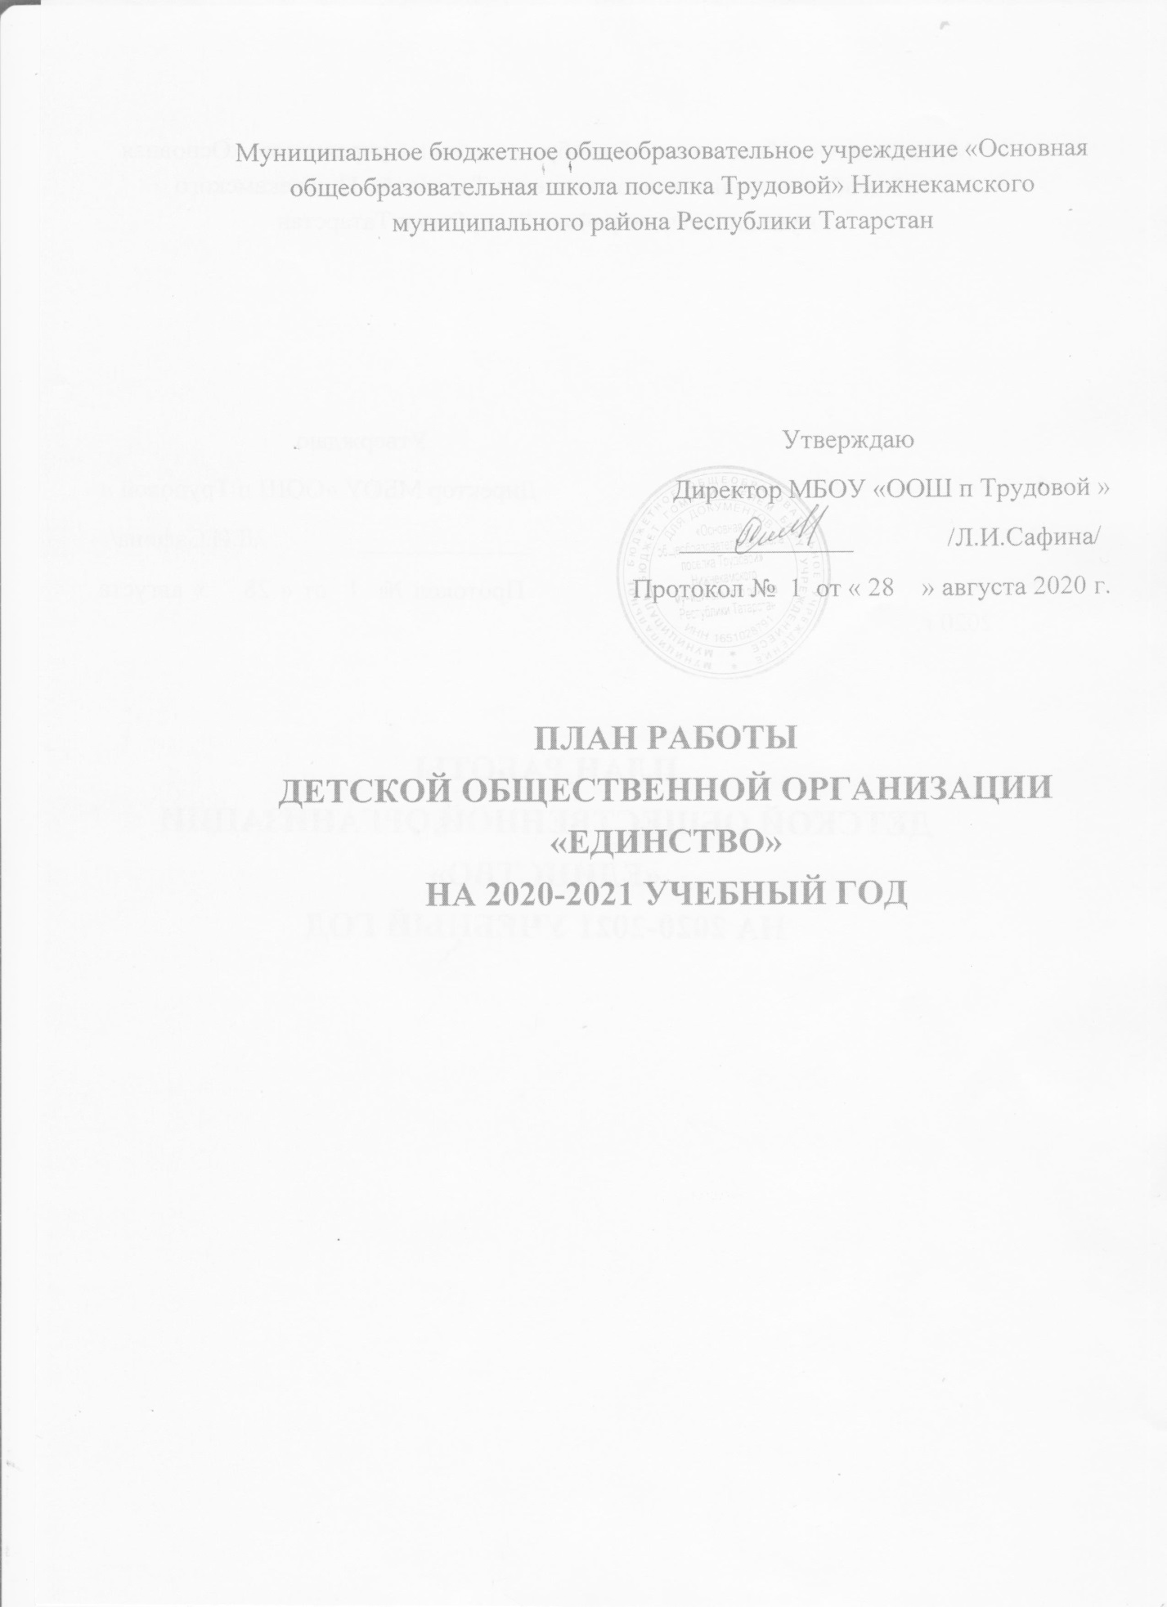

№ | Мероприятия организации | Ответственные
1 | Сентябрь  1. С днем рождения, ,город Нижнекамск!  2.День Республики Татарстан  3Праздник знаний «Здравствуй, школа!», посвященный началу нового учебного года. | Зам.дир.по ВР
2 | Заседание Совета лидеров | Зам.дир.по ВР
3 | «Мир моих интересов» (реклама кружков) | Зам.дир.по ВР
4 | «В природе должно быть чисто!» Благоустройство территории школы. | Зам.дир.по ВР
5 | Акция «Внимание: дети"  - Выпуск и распространение памяток  "Осторожно: дорога"  -Выставка рисунков по ПДД | Зам.дир.по ВР  Совет лидеров ДО
6 | Организация игр на свежем воздухе | Зам.дир.по ВР  Совет лидеров ДО
7 | Общешкольное ученическое собрание | Совет лидеров ДО  Зам.дир.по ВР
8 | Регистрация ДОО ОО РТ | Совет лидеров ДО
9 | Кросс наций | Совет лидеров ДО
1 | октябрь  Участие в Акции ко Дню пожилого человека «Дорогой мой Человек». Операция «Открытка». | Зам.дир.по ВР  Совет лидеров ДО
2. | Акция «Букет любимому учителю» и подготовка праздничного концерта, посвященного Дню Учителя "С любовью к Вам, Учителя!" | Зам.дир.по ВР  Совет лидеров ДО
3. | Осенний бал | Кл. руководители, Зам.дир.по ВР
4. | Проведение рейда «Твой внешний вид» | Зам.дир.по ВР  Совет лидеров ДО
5 | День здоровья .Разговор о правильном питании | Зам.дир.по ВР  Совет лидеров ДО
1 | ноябрь  Беседа "День народного единства". | Зам.дир.по ВР
2 | Заседание Совета лидеров | Зам.дир.по ВР  Совет лидеров ДОО
3 | Рейд по проверке питания в столовой и школе | Зам.дир.по ВР  Совет лидеров ДОО
4 | « Святость материнства» - концерт ко Дню матери | Кл. руководители, Зам.дир.по ВР  .
5 | Выставка рисунков: "Моя мама самая красивая" | Зам.дир.по ВР
6 | Флешмоб «Мы выбираем жизнь!» | Зам.дир.по ВР
7 | Акция «Здоровая пробежка» | Совет лидеров ДО
1 | декабрь  Рейд «Твой дневник» | Зам.дир.по ВР
2 | Изготовление елочных украшений. «Мастерская деда Мороза». | Совет лидеров ДО
3 | Конкурс снежных фигур «Зимняя фантазия»" | Совет лидеров ДО
4 | Участие в выставке «Рождественская открытка» | Кл. руководители, Совет лидеров ДО
5 | Районный конкурс «Новогоднее настроение» | Совет лидеров ДО
6 | Новогодний маскарад | Кл. руководители, Совет лидеров ДО
7 | Заседание Совета лидеров
1 | январь  Операция «Кормушка» | Совет лидеров ДОО
2 | Тимуровская работа. Помощь пенсионерам в расчистке снега. | Совет лидеров ДО
3 | «Выпускники, мы вам рады» (встреча с выпускниками) | Кл. руководители, Совет лидеров ДО
4 | Подготовка к фестивалю «Музыкальная весна соловьиного края» | Зам.дир.по ВР
1 | февраль  КТД День Святого Валентина | Зам.дир.по ВР  Совет лидеров ДОО
2 | Участие в общешкольном мероприятии «Не забудем тебя Афган !» | Зам.дир.по ВР  , Совет лидеров ДОО
3 | «А ну-ка, мальчики!» спортивная эстафета | Уч. физкультуры, Зам.дир.по ВР
4 | Операция «Территория неприкосновенности» (уход за памятниками воинам) | Совет лидеров ДО
5 | Конкурс инсценированных песен военных лет | Совет лидеров ДО
6 | Военно-спортивная игра «Зарница» | Совет лидеров ДО  Уч. физкультуры
7 | Заседание Совета лидеров
1 | март | Зам.дир.по ВР  Совет лидеров ДО
2 | Конкурсная программа "Мисс Весна 2021" | Зам.дир.по ВР
3 | Книжкина неделька | Совет лидеров ДО
4 | Праздник «Эх, Масленица» | Кл. руководители, вожатая
5 | Участие в районной выставке декоративно – прикладного искусства | Зам.дир.по ВР  Совет лидеров ДО
6 | Заседание Совета лидеров
1 | апрель  День юмора. Праздничная линейка | Зам.дир.по ВР  Совет лидеров ДОО
2 | Конкурс «Знатоки природы родного края» | Зам.дир.по ВР
3 | Заседание Совета лидеров. | Зам.дир.по ВР  Совет лидеров ДОО
4 | День космонавтики «Знаете, каким он парнем был...» | Зам.дир.по ВР
5 | Акция по уборке территории школы «Эковесна» | Зам.дир.по ВР Совет лидеров ДОО
1 | май  Операция «Жить, помня о корнях своих» | Зам.дир.по ВР Совет лидеров ДОО
2 | Заседание Совета лидеров
3. | Вахта памяти | Зам.дир.по ВР  Совет лидеров ДОО
4 | Акция «Георгиевская ленточка» | Зам.дир.по ВР  Совет лидеров ДО
5 | Акция «Бессмертный полк» | Зам.дир.по ВР  Совет лидеров ДОО
6 | Подготовка и проведение митинга «День Победы». | Зам.дир.по ВР
7 | Подготовка и проведение Дня пионерии. | Зам.дир.по ВР Совет лидеров ДОО
8 | Праздник последнего звонка «До свидания, выпускник!» | Зам.дир.по ВР

